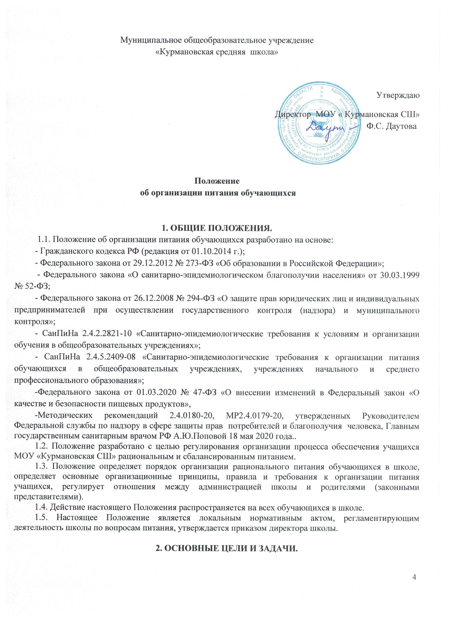
2.1. Обеспечение учащихся питанием, соответствующим возрастным физиологическим потребностям в пищевых веществах и энергии, принципам рационального и сбалансированного питания.
2.2.Гарантированное качество и безопасность питания и пищевых продуктов, используемых для приготовления блюд.
2.3.Предупреждение (профилактика) среди учащихся инфекционных и неинфекционных заболеваний, связанных с фактором питания.
2.4. Пропаганда принципов полноценного и здорового питания.
2.5.Социальная поддержка обучающихся 1-4 классов, из многодетных и малообеспеченных семей, обучающихся с ограниченными возможностями здоровья, детей-инвалидов.
3. ОСНОВНЫЕ ОРГАНИЗАЦИОННЫЕ ПРИНЦИПЫ ПИТАНИЯ.
3.1.Организация питания учащихся в учреждении, режим питания обеспечиваются в соответствии с государственными санитарно-эпидемиологическими правилами и нормами 2.4.5.2409-08 "Санитарно-эпидемиологические требования к организации питания обучающихся в общеобразовательных учреждениях, учреждениях начального и среднего профессионального образования".
3.2. Для организации питания учащихся используются специальные помещения (пищеблок), соответствующие требованиям санитарно - гигиенических норм и правил по следующим направлениям:
• соответствие числа посадочных мест столовой установленным нормам;
• обеспеченность технологическим оборудованием, техническое состояние, которого соответствует установленным требованиям;
• наличие пищеблока, подсобных помещений для хранения продуктов;
• обеспеченность кухонной и столовой посудой, столовыми приборами в необходимом количестве и в соответствии с требованиями СанПиН;
• наличие вытяжного оборудования, его работоспособность;
• соответствие иным требованиям действующих санитарных норм и правил Российской Федерации.
3.3. В пищеблоке постоянно должны находиться:
• журнал бракеража пищевых продуктов и продовольственного сырья;
• журнал бракеража готовой кулинарной продукции, журнал здоровья;
• журнал проведения витаминизации третьих и сладких блюд;
• журнал учета температурного режима холодильного оборудования;
• ведомость контроля рациона питания (формы учетной документации пищеблока - приложение №10 к СанПиН 2.4.5.2409-08);
• копии примерного 10-дневного меню для обучающихся 1-4 классов и 5-11 классов, согласованных с территориальным отделом Роспотребнадзора;
• ежедневные меню, технологические карты на приготовляемые блюда;
• приходные документы на пищевую продукцию, документы, подтверждающие качество поступающей пищевой продукции (накладные, сертификаты соответствия, удостоверения качества, документы ветеринарно- санитарной экспертизы и др.).
3.4. Администрация школы обеспечивает принятие организационно управленческих решений, направленных на обеспечение горячим питанием учащихся, принципов и санитарно-гигиенических основ здорового питания, ведение консультационной и разъяснительной работы с родителями (законными представителями) учащихся.
3.5. Обслуживание горячим питанием учащихся осуществляется штатными сотрудниками организации, оказывающей услугу по питанию, имеющими соответствующую профессиональную квалификацию, прошедшими предварительный (при поступлении на работу) и периодический медицинские осмотры в установленном порядке, имеющими личную медицинскую книжку установленного образца.
3.6. Гигиенические показатели пищевой ценности продовольственного сырья и пищевых продуктов, используемых в питании учащихся, должны соответствовать СанПиН 2.4.5.2409-08.
3.7. Приказом директора школы из числа административных или педагогических работников назначается лицо, ответственное за полноту охвата учащихся питанием и организацию питания на текущий учебный год.
4. ФИНАНСОВОЕ ОБЕСПЕЧЕНИЕ ПИТАНИЯ.
4.1. Финансирование питания обучающихся осуществляется за счет:
– средств федерального, регионального и бюджета местного Аргаяшского муниципального района, предоставленных в форме полной компенсации стоимости питания для обучающихся 1 -4 классов;
– средств, взимаемых с родителей (законных представителей) на питание обучающихся (далее – родительская плата).
4.2. Порядок определения стоимости организации питания за счет средств федерального, регионального и бюджета местного Аргаяшского муниципального района
4.2.1.Для обучающихся 1-4 классов муниципальных общеобразовательных учреждений Аргаяшского муниципального района, питание в которых передано на аутсорсинг, из местного Аргаяшского муниципального района бюджета средства выделяются в следующем размере:39,17 руб.

4.2.2. Для обучающихся 5-9 классов муниципальных общеобразовательных учреждений Аргаяшского муниципального района из бюджета Аргаяшского муниципального района в следующем размере: 15 руб.
4.3. Организация питания за счет средств родительской платы.
4.3.1. Стоимость завтраков по заявке общеобразовательной организации рассчитывается поставщиками услуги, согласовывается на общешкольном родительском собрании или коллегиальным органе управлении учреждением.
4.3.2. Размер платы, взимаемой с родителей (законных представителей) за обеспечение питанием учащихся определяется с учетом мнения родителей (законных представителей) и утверждается приказом директора.

4.4. Льготные категории обучающихся определены Решением Аргаяшского муниципального района Совета народных депутатов от 23.06.2020 № 186 «О внесении изменения в Положение о порядке и условиях расходования средств, выделяемых из бюджета Аргаяшщского муниципального района на организацию питания обучающихся в муниципальных общеобразовательных учреждениях Аргаящшского муниципального района» .
5.ПОРЯДОК ОРГАНИЗАЦИИ ПИТАНИЯ.
5.1. Обеспечение горячим питанием обучающихся осуществляется организацией- аутсорсером на основании заключенного договора (контракта) в соответствии с Федеральным законом от 05.04.2013 № 44-ФЗ «О контрактной системе в сфере закупок товаров, работ и услуг для обеспечения государственных и муниципальных нужд» .
5.2. На основании рациона питания разрабатывается примерное меню, включающее распределение перечня блюд, кулинарных, мучных, кондитерских и хлебобулочных изделий по отдельным приемам пищи (завтрак, обед), для обеспечения учащихся горячим питанием.
5.3. Примерное меню разрабатывается с учетом сезонности, необходимого количества основных пищевых веществ и требуемой калорийности суточного рациона, дифференцированного по возрастным группам учащихся (7 - 11 и 12 - 18 лет).
5.4. Примерное меню согласовывается с территориальным органом исполнительной власти уполномоченным осуществлять государственный санитарно- эпидемиологический надзор, и руководителем учреждения.
5.5. Для обучающихся 1-4 классов (1 смена) предусматривается организация горячих завтраков.
5.6. Для обучающихся с ОВЗ и детей-инвалидов организуется бесплатное двухразовое горячее питание:
- для обучающихся в 1 смену - завтрак и обед;
5.7. Для признания школьника относящимся к категории «учащийся из многодетной семьи» родитель (законный представитель) один раз в начале первого полугодия учебного года представляет в общеобразовательную организацию:
- заявление установленного образца на имя руководителя образовательной организации;
- копию удостоверения многодетной семьи (оригинал для обозрения).
5.9. Для признания школьника относящимся к категории «учащийся из малообеспеченной семьи, в которой среднедушевой доход ниже прожиточного минимума » родитель (законный представитель) представляет в общеобразовательную организацию:
- заявление установленного образца на имя руководителя образовательной организации (один раз в год, в начале первого полугодия учебного года),
- справку установленного образца, выдаваемую органами социальной защиты населения по месту их жительства либо пребывания (оригинал)- два раза в течение учебного года, в начале первого и второго полугодий:
5.10. Обучающийся признается относящимся к льготной категории со дня предоставления заявления и документов, перечисленных выше, в общеобразовательную организацию.
5.11. Руководитель общеобразовательной организации не позднее двух рабочих дней, следующих за днем поступления документов, должен рассмотреть заявление и издать приказ о постановке ребенка на льготное питание.
5.12. Отпуск горячего питания обучающимся организуется по классам (группам) на переменах продолжительностью не менее 20 минут, в соответствии с режимом учебных занятий. В школе режим предоставления питания учащихся утверждается приказом директора школы ежегодно.
5.13. Учителя должны сопровождать класс на каждый прием пищи. Сопровождающие обеспечивают соблюдение режима посещения столовой, общественный порядок и содействуют работникам столовой в организации питания, контролируют личную гигиену учащихся перед едой.
5.14. Ответственный за питание на первом уроке собирает по всему учреждению сведения об отсутствующих.
6. ПОРЯДОК ОРГАНИЗАЦИИ ПИТАНИЯ ЗА СЧЕТ РОДИТЕЛЬСКИХ СРЕДСТВ.
6.1. Ответственный за организацию питания на родительских собраниях должен информировать родителей о возможности получения платного питания.
6.2. Для включения ребенка в список платно питающихся детей, родители должны написать заявление на получение платного питаниям на имя руководителя общеобразовательного учреждения.
6.3. О возможных изменениях (отказе или замене рационов питания) родители (законные представители) обязаны письменно сообщить за три дня до наступления даты отказа.
6.4. Договор на оказание услуг по питанию считается заключенным с момента совершения родителями (законными представителями) конклюдентных действий (оплаты) в отношении организации, оказывающей услугу по питанию.
6.5. Оплата питания осуществляется родителями (законными представителями) по безналичному расчету путем перечисления денежных средств на расчетный счет организации, оказывающей услугу по питанию.
6.6. Организация, оказывающая услугу по питанию, может предоставлять в учреждение списки обучающихся, имеющих задолженность по оплате за питание, с целью содействия во взимании родительской платы.
При этом учреждение не отвечает перед организацией, оказывающей услугу по питанию, по обязательствам родителей (законных представителей) обучающихся по оплате за питание.
7.КОНТРОЛЬ ЗА ОРГАНИЗАЦИЕЙ ШКОЛЬНОГО ПИТАНИЯ
7.1. Контроль за организацией питания учащихся, соблюдением рецептур и технологических режимов осуществляется, согласно приказу директора, общественно- административной комиссией.
7.2.Систематический контроль за ассортиментом реализуемой продукции, соблюдением рецептур, полнотой вложения сырья в блюда, технологической и санитарной дисциплиной при производстве и реализации продукции школьного питания осуществляет бракеражная комиссия, утвержденная приказом директора. Результаты проверки заносятся в бракеражный журнал.

